DuocUC

Escuela de Informática y Telecomunicaciones


Plan de pruebas y evidencias #2

Carlos Soto, Brian Chávez, Juan Pablo Arriagada

Docentes: Jazna Meza, Juan Pablo Mellado

Fecha de entrega (21 de Septiembre, 2026)

Concepción – Chile

1. Índice

1. Índice 2
2. Objetivo y alcance del plan de pruebas 3
3. Matriz de pruebas del sprint 2 3
4. Evidencias 4

2. Objetivo y alcance del plan de pruebas
El presente documento registra las pruebas y evidencias asociadas a los entregables del Sprint 2 de CampusLink. Su finalidad es relacionar cada resultado definido para el sprint con una verificación observable, un resultado esperado y la evidencia que permita comprobar su cumplimiento.
La validación se limita a lo que puede demostrarse mediante los documentos, modelos, script y capturas disponibles. Las definiciones que continúen sujetas a refinamiento se evalúan respecto del alcance y de las decisiones vigentes durante el Sprint 2.

3. Matriz de pruebas del sprint 2
ID / referencia | Entregable | Prueba y resultado esperado
DC-03 / DC-04 / DC-07 | Organización del Sprint 2 | Verificar la disponibilidad y coherencia del Sprint Backlog #2, Definition of Done #2 y Plan de Pruebas y Evidencias #2, comprobando que identifican el objetivo del sprint, los entregables y los criterios de validación.
DC-13 | Modelo lógico de datos | Comprobar que el modelo lógico represente de forma coherente las entidades, atributos, relaciones, cardinalidades y restricciones necesarias para el dominio, manteniendo explícitas las decisiones que aún requieren refinamiento.
DC-14 | Modelo físico de datos | Comprobar que el modelo físico traduzca el modelo lógico a estructuras compatibles con Supabase/PostgreSQL, incluyendo tablas, columnas, tipos de datos, claves primarias y foráneas, restricciones e índices cuando corresponda.
DC-12 | Script SQL | Revisar que el script SQL permita crear de forma reproducible la estructura relacional definida y que sea consistente con el modelo físico en tablas, columnas, claves, restricciones, dependencias e índices.
DC-15 | Modelo documental (MongoDB) | Verificar la propuesta de persistencia documental en MongoDB, su separación respecto de PostgreSQL/Supabase y el uso de UUID o referencias estables para mantener coherencia entre ambas persistencias.

4. Evidencias
Las siguientes secciones quedan preparadas para incorporar las capturas o imágenes que respalden los entregables del Sprint 2.

Organización del Sprint 2 (DC-03 / DC-04 / DC-07):
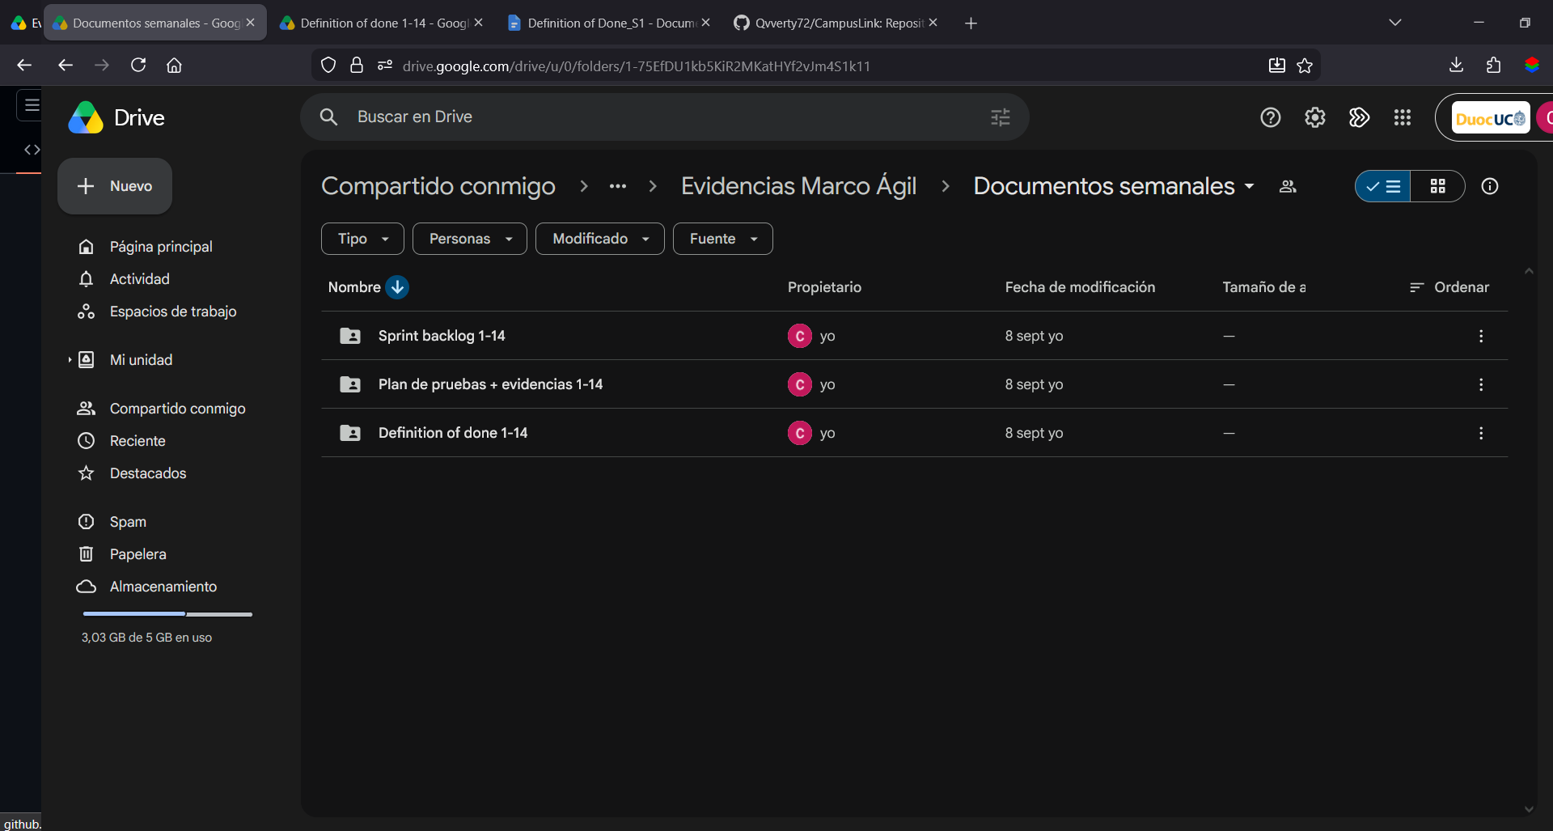
Modelo lógico de datos (DC-13):
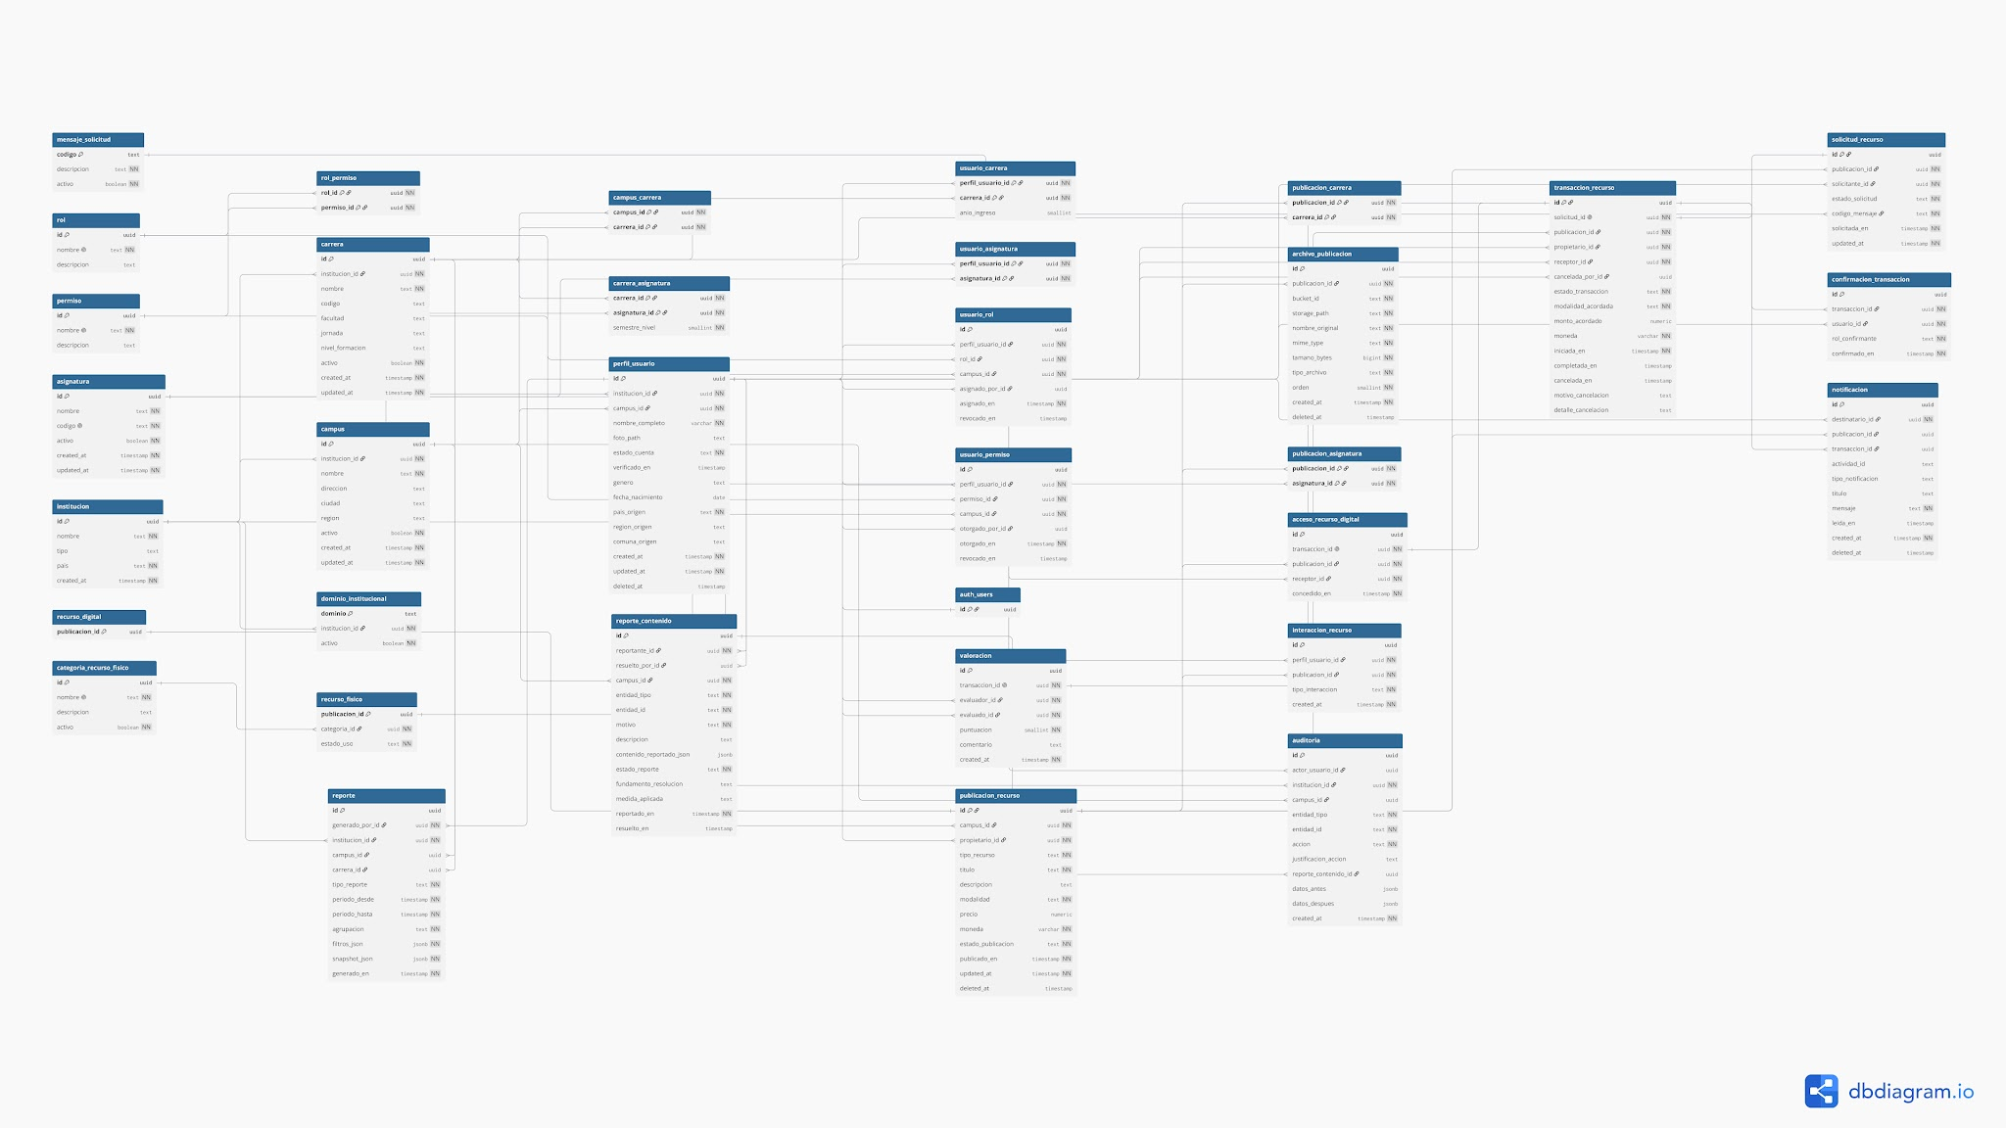
Modelo físico de datos (DC-14):
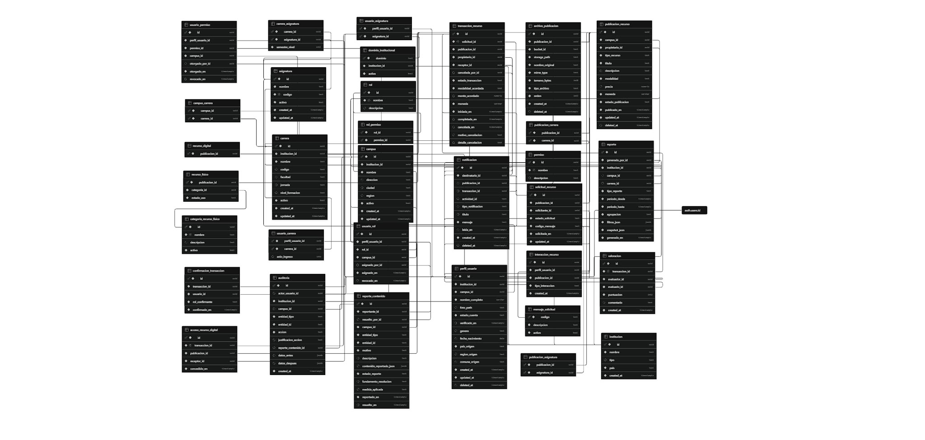
Script SQL (DC-12):
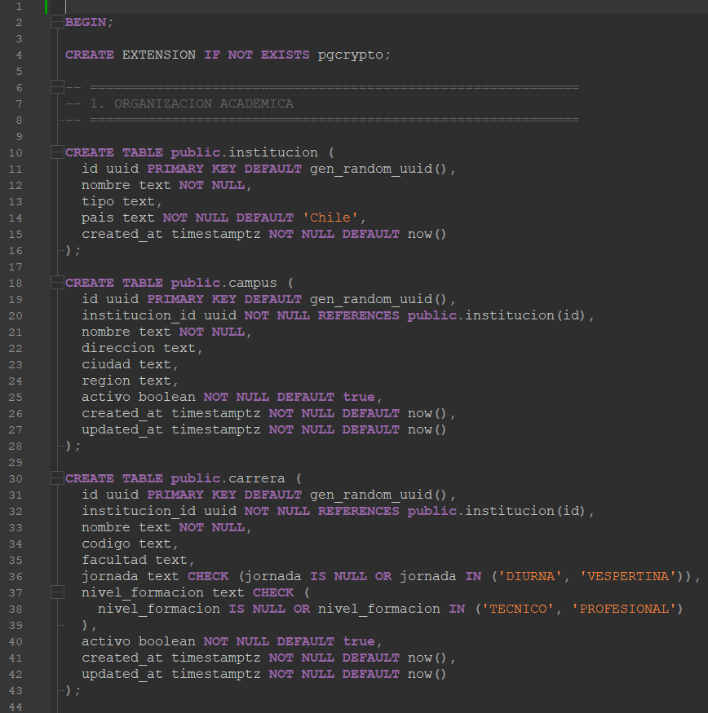
Modelo documental (MongoDB) (DC-15):
